АДМИНИСТРАЦИЯ  МУНИЦИПАЛЬНОГООБРАЗОВАНИЯ  ГОРОДСКОГО ОКРУГА «УХТА» |  |  | УХТА» КАР КЫТШЛÖН  МУНИЦИПАЛЬНÖЙ ЮКÖНСА  АДМИНИСТРАЦИЯ

ПОСТАНОВЛЕНИЕ

ШУÖМ_

 |  |  |  | № | №
г.Ухта, Республика Коми
 |  |  |  | ПРОЕКТ

Об организации и проведении ярмарок
на территории МОГО «Ухта» в 2019 году

В соответствии с Федеральным законом от 28.12.2009 № 381 «Об основных основах государственного регулирования торговой деятельности в Российской Федерации», постановлением Правительства Республики Коми от 11.10.2011 № 456 «Об утверждении Порядка организации ярмарок и продажи товаров (выполнения работ, оказания услуг) их на территории Республики Коми», постановлением администрации МОГО «Ухта» от 31.08.2017 № 1934 «Об организации ярмарок и продаже товаров (выполнение работ, оказании услуг) на территории МОГО «Ухта», администрация постановляет:

1. Организовать ярмарки на территории МОГО «Ухта» с целью насыщения потребительского рынка товарами, создания максимальных удобств для потребителей, содействия по продвижению продукции товаропроизводителей по адресу: Космонавтов пр., в районе стр. 15а, г. Ухта, Республика Коми. Организатором проведения ярмарок по адресу: Космонавтов пр., в районе стр. 15а, г. Ухта, Республика Коми, является администрация МОГО «Ухта».
2. Утвердить схему размещения торговых мест на ярмарках согласно приложению № 1 к настоящему постановлению.
3. Утвердить ассортимент товаров, реализуемых на ярмарках, согласно приложению № 2 к настоящему постановлению.
4. Утвердить план проведения ярмарок на территории МОГО «Ухта» согласно приложению № 3 к настоящему постановлению.
5. Утвердить график проведения ярмарок выходного дня в 2019 году согласно приложению № 4 к настоящему постановлению.
6. Утвердить график проведения универсальных ярмарок в 2019 году согласно приложению № 5 к настоящему постановлению.
7. Утвердить размер оплаты за предоставление места для продажи товаров (выполнение работ, оказания услуг) на ярмарках в размере 150 (сто пятьдесят) рублей за квадратный метр торговой площади в день.
8. Управлению экономического развития администрации МОГО «Ухта» не позднее 5 календарных дней до начала ярмарок организовать опубликование в средствах массовой информации и размещение на Официальном портале администрации МОГО «Ухта» в информационно-телекоммуникационной сети «Интернет» следующую информацию:
- план мероприятий ярмарок и продаже товаров;
- сроки подачи заявок, порядок предоставления мест на ярмарках.
9. Рекомендовать Департаменту ветеринарии Министерства сельского хозяйства и потребительского рынка Республики Коми в пределах предоставленных полномочий обеспечить контроль за соблюдением ветеринарных правил при хранении и реализации продукции, сырья и продовольствия, предоставленных на ярмарке.
10. Рекомендовать ОМВД России по г. Ухте организовать проведение мероприятий по охране общественного порядка и обеспечению общественной безопасности в период проведения ярмарки.
11. Признать утратившими силу следующее постановление администрации МОГО «Ухта» от 19.01.2018 № 74 «Об организации и проведении ярмарок на территории МОГО «Ухта» в 2018 году».
12. Настоящее постановление вступает в силу со дня его официального опубликования.
13. Контроль за исполнением настоящего постановления оставляю за собой.

И.о руководителя администрации МОГО «Ухта» П.П. Артемьев

Приложение № 1
к постановлению администрации
МОГО «Ухта»
от ____ 2019 № ____

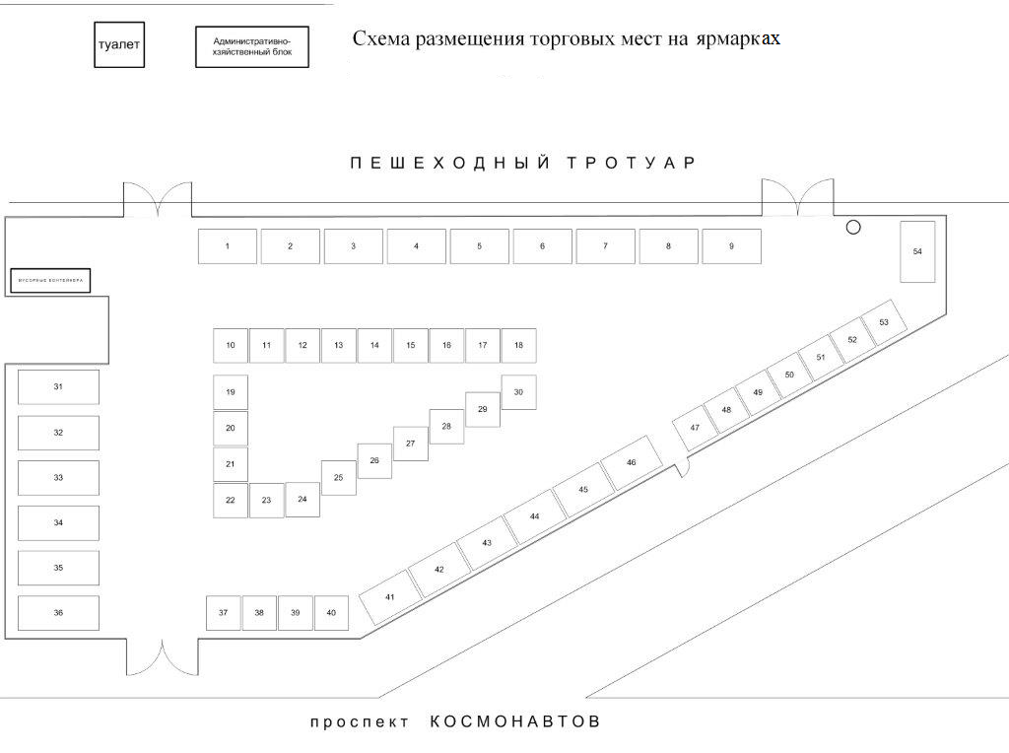

_________________________

Приложение № 2
к постановлению администрации
МОГО «Ухта»
от____ 2019г. №___

АССОРТИМЕНТ ТОВАРОВ
РЕАЛИЗУЕМЫХ НА ЯРМАРКАХ

Продовольственные товары

1. Мясная продукция;
2. Мясная, колбасная гастрономия, полуфабрикаты;
3. Мясо птицы;
4. Рыба свежая, охлажденная , замороженная;
5. Рыба копченная, рыба соленая, сушеновяленая и балычные изделия;
6. Овощи переработанные;
7. Животные и растительные масла;
8. Молочная продукция;
9. Яйцо;
10. Хлебобулочные, выпечные и кондитерские изделия;
11. Продукция пчеловодства;
12. Ягоды, орехи, сухофрукты;
13. Овощи, фрукты.

Непродовольственные товары

1. Одежда;
2. Обувь;
3. Галантерея;
4. Головные уборы;
5. Сувенирная продукция;
6. Шары, детские игрушки;
7. Косметика, парфюмерия.

Приложение № 3
к постановлению
администрации МОГО « Ухта»
от ___ № ____

ПЛАН МЕРОПРИЯТИЙ
ПО ПРОВЕДЕНИЮ ЯРМАРОК НА ТЕРРИТОРИИ МОГО «УХТА»

№  п/п | Мероприятие | Сроки реализации | Исполнитель
1. | Размещение информации о проведении ярмарок | до 18 января 2019 года | Управление экономического развития администрации МОГО «Ухта»
2. | Рассмотрение заявок на участие в ярмарках | с 15 января до 31 декабря 2019 года | Управление экономического развития администрации МОГО «Ухта»
3. | Обеспечение санитарно-технического состояния торговых мест на ярмарках | до 18 января 2019 года | Оператор ярмарок  (ООО «Ухтинский городской рынок»)
4. | Оснащение мест проведения ярмарок контейнерами для сбора мусора и туалетами | до 18 января 2019 года | Оператор ярмарок  (ООО «Ухтинский городской рынок»)
5. | Организация уборки территории, вывоз мусора после завершения ярмарок | с 18 января по 31 декабря 2019 года | Оператор ярмарок  (ООО «Ухтинский городской рынок»)
6. | Ведение учета хозяйствующих субъектов и граждан, принявших участие в ярмарках | с 18 января по 31 декабря 2019 года | Оператор ярмарок  (ООО «Ухтинский городской рынок»)
7. | Информирование ОМВД России по г. Ухте об проведении ярмарок | за 5 дней до начала ярмарок | Управление экономического развития администрации МОГО «Ухта»
8. | Информирование Департамента ветеринарии Министерства сельского хозяйства и продовольствия Республики Коми | за 5 дней до начала ярмарок | Управление экономического развития администрации МОГО «Ухта»

Приложение № 4
к постановлению
администрации МОГО «Ухта»
от ___ 2019 г. № ___

ГРАФИК
проведения ярмарок выходного дня в 2019 году

№ | месяц проведения | Дата проведения
1. | январь | 18-20 января, 25-27 января
2. | февраль | 1-3 февраля, 8-10 февраля, 15-17 февраля, 22-24 февраля
3. | март | 1-3 марта, 8-10 марта, 15-17 марта, 22-24 марта, 29-31 марта
4. | апрель | 5-7 апреля, 12-14 апреля, 19-21 апреля, 26-28 апреля
5. | май | 3-5 мая, 10-12 мая, 17-19 мая, 24-26 мая, 31 мая
6. | июнь | 1-2 июня, 7-9 июня, 14-16 июня, 21-23 июня, 28-30 июня
7. | июль | 5-7 июля, 12-14 июля, 19-21 июля, 26-28 июля
8. | август | 2-4 августа, 9-11 августа, 16-18 августа, 23-25 августа, 30-31 августа
9. | сентябрь | 1 сентября, 6-8 сентября, 13-15 сентября, 20-22 сентября, 27-29 сентября
10. | октябрь | 4-6 октября, 11-13 октября, 18-20 октября, 25-27 октября
11. | ноябрь | 1-3 ноября, 8-10 ноября, 15-17 ноября, 22-24 ноября, 29-30 ноября
12. | декабрь | 1 декабря, 6-8 декабря, 13-15 декабря, 20-22 декабря, 27-29 декабря

Приложение № 5
К постановлению
администрации МОГО «Ухта»
от _____ 2019 год № ___

ГРАФИК
проведения универсальных ярмарок в 2019 году

№ | месяц проведения | Дата проведения
1 | январь | 28-31 января
2. | февраль | 4-7 февраля, 11-14 февраля, 18-21 февраля, 25-28 февраля
3. | март | 4-7 марта, 11-14 марта, 18-21 марта, 25-28 марта
4. | апрель | 1-4 апреля, 8-11 апреля, 15-18 апреля, 22-25 апреля, 29-30 апреля
5. | май | 1-2 мая, 6-9 мая, 13-16 мая, 20-23 мая, 27-30 мая
6. | июнь | 3-6 июня, 10-13 июня, 17-20 июня, 24-27 июня
7. | июль | 1-4 июля, 8-11 июля, 15-18 июля, 22-25 июля, 29-31 июля
8. | август | 1 августа, 5-8 августа, 12-15 августа, 19-22 августа, 26-29 августа
9. | сентябрь | 2-5 сентября, 9-12 сентября, 16-19 сентября, 23-26 сентября, 30 сентября
10. | октябрь | 1-3 октября, 7-10 октября, 14-17 октября, 21-24 октября, 28-31 октября
11. | ноябрь | 4-7 ноября, 11-14 ноября, 18-21 ноября, 25-28 ноября
12. | декабрь | 2-5 декабря, 9-12 декабря, 16-19 декабря, 23-26 декабря, 30-31 декабря

